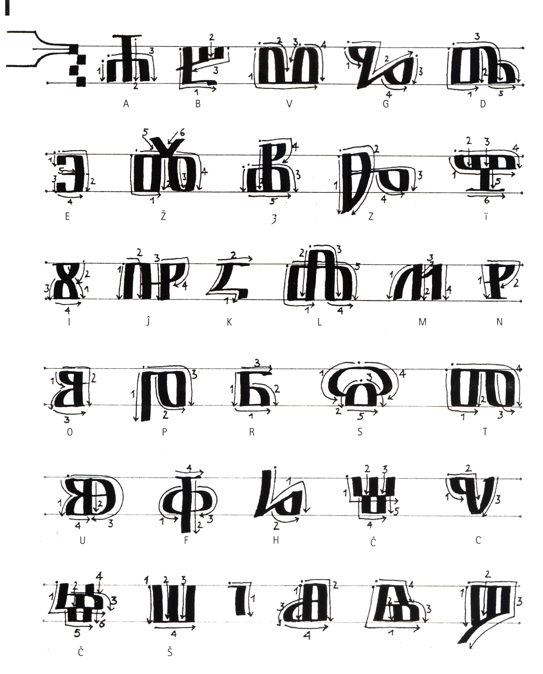
Duktus- način pisanja i vođenja pera

